**Paris Haussman**

Bâtiment à usage de bureaux  
à Paris 9 (75)

Note sur les équipements sanitaires

et la gestion de l’eau

BREEAM IN-USE INT. COMMERCIAL V6

WAT02 à WAT10

**22 mai 2025** – Version 1

Rédaction  **Christelle RIZK**

Relecture **Hakima KHEDDACHE**

**SOMMAIRE**

1. Objet de la note 5

2. Synthèse 6

2.1. Equipements basse consommation – Toilettes 6

2.2. Equipements basse consommation – Urinoirs 6

2.3. Equipements basse consommation – Robinets des lavabos 6

2.4. Equipements basse consommation – Douches 6

2.5. Equipements basse consommation – Electroménager 6

2.6. Système de détection de fuite 6

2.7. Prévention de fuite 7

2.8. Valves d’isolation 7

2.9. Réduction des consommations d’eau 7

2.10. Minimisation de la pollution des cours d’eau 7

2.11. Stockage des produits chimiques dangereux 7

3. Equipements basse consommation - Toilettes 8

3.1. Crédit WAT02 8

3.2. Etat des lieux 8

3.3. Consommation 9

3.4. Synthèse 9

4. Equipements basse consommation - Urinoirs 10

4.1. Crédit WAT03 10

4.2. Etat des lieux 10

4.3. Synthèse 10

5. Equipements basse consommation – Robinets des lavabos 11

5.1. Crédit WAT04 11

5.2. Etat des lieux 11

5.3. Synthèse 12

6. Equipements basse consommation – Douches 13

6.1. Crédit WAT05 13

6.2. Etat des lieux 13

6.1. Synthèse 14

7. Equipements basse consommation – Electroménager 15

7.1. Crédit WAT06 15

7.2. Etat des lieux 15

7.1. Synthèse 16

8. Système de détection de fuite 17

8.1. Crédit WAT07 17

8.2. Etat des lieux 17

8.3. Synthèse 18

9. Prévention de fuite 19

9.1. Crédit WAT08 19

9.2. Etat des lieux 19

9.3. Synthèse 19

10. Valves d’isolation 21

10.1. Crédit WAT09 21

10.2. Etat des lieux 21

10.1. Synthèse 23

11. Réduction des consommations d’eau 24

11.1. Crédit WAT10 24

11.2. Etat des lieux 24

11.1. Synthèse 25

12. Minimisation de la pollution des cours d’eau 26

12.1. Crédit POL01 26

12.2. Etat des lieux – Séparateurs d’hydrocarbures 26

12.1. Etat des lieux – Séparateurs de graisse 27

12.2. Synthèse 27

13. Stockage des produits chimiques dangereux 29

13.1. Crédit POL02 29

13.2. Etat des lieux 29

14. Index 31

14.1. Figures 31

14.2. Tableaux 31

# Objet de la note

L’opération concerne l’exploitation par Allianz d’un ensemble immobilier de 10 686 m² de surface de Plancher, situé au 17 Bd Haussmann, 75009 Paris et constitué comme suit :

* Un bâtiment de bureau construit en 1850 puis entièrement rénové en 2002 :
  + De 17 316 m² ;
  + Accueillant 705 occupants ;

Implanté en Île-de-France, le site est bordé :

* Au nord par boulevard Haussmann
* A l’est par Rue du Helder

Le projet vise une certification BREEAM In-Use Int. V6 au niveau Very Good en part 1 (Asset Performance).

# Synthèse

## Equipements basse consommation – Toilettes

100% des toilettes consomment 4,5L par chasse, au maximum.

**3 des 4 afférent du crédit *WAT02 – Water efficient equipments : toilets* sont accordés.**

## Equipements basse consommation – Urinoirs

Le site ne dispose d’aucun urinoir.

**Le crédit *WAT03 – Water efficient equipments : urinals*** **est non applicable.**

## Equipements basse consommation – Robinets des lavabos

100% des robinets consomment 6L par minute, au maximum.

**1 des 4 afférents du crédit *WAT04 – Water efficient equipments : Hand washing bassin taps*** **est accordé.**

## Equipements basse consommation – Douches

100% des douches consomment 6L par minute, au maximum.

**Les 4 points afférents du crédit *WAT05 – Water efficient equipments : Showers*** **sont accordés.**

## Equipements basse consommation – Electroménager

100% des lave-vaisselle et lave-linge sont dits « basse consommation », au sens des définitions du BRE (Tableau 13).

**Les 4 points afférents du crédit *WAT06 – Water efficient equipements :******White goods*** **sont accordés.**

## Système de détection de fuite

Un système de détection de fuite d’eau est mis en place sur le site et :

* Détecte automatiquement les fuites d’eau
* Est muni de capteurs au niveau du comptage et sous-comptage de l’eau
* S’active lorsqu’un débit continu dépasse un seuil limite (prédéfini) sur une durée dépassant aussi un seuil limite (prédéfini)
* Couvre le système de sécurité incendie (sprinklage)

**Les 4 points afférents du crédit *WAT07 – Leak detection system*** **sont accordés.**

## Prévention de fuite

Tous les blocs sanitaires sont équipés de vannes isolantes contrôlable numériquement (Electrovannes reliées à la GTB).

**Les 2 points afférents du crédit *WAT08 – Leak prevention* sont accordés.**

## Valves d’isolation

100% des toilettes, urinoirs, lavabos, douches, lave-vaisselles, lave-linges, sont équipés de vannes isolantes.

**Tous les points afférents du crédit *WAT09 – Isolation valves* sont accordés.**

## Réduction des consommations d’eau

Il est mis en place sur le projet :

* Un système de récupération des eaux de pluie alimentant l’arrosage du patio et les chasses d’eau des WC, à hauteur de 36% des consommations d’eau pour ces usages.

**Les 2 points afférents du crédit *WAT10 - Supply utility – Reducing water consumption* sont accordés.**

# 

# Equipements basse consommation - Toilettes

## Crédit WAT02

Le crédit *WAT02 – Water efficient equipments : toilets* permet de gagner jusque 4 points, en fonction du volume de chasse des toilettes (Tableau 1).

|  |  |  |  |
| --- | --- | --- | --- |
| **Crédits accordés**  **(Non cumulable)** | **Volume de la chasse d’eau maximum (L)** | **Part (%)** | **Pré-requis** |
| 1 | 6 | 100 | _ |
| 2 | 4,5 | 75 | Niveau à 1 crédit |
| 3 | 4,5 | 100 | _ |
| 4 | 3 | 50 | Niveau à 3 crédits |

Tableau 1 : Points disponibles du crédit WAT02.

Pour les toilettes à double chasse d’eau, un calcul des volumes d’eau utilisés doit être établi. Un ratio de 1 chasse complète pour 3 chasses réduites est conseillé.

Au moins 10% des toilettes doivent être inspectées.

Dans le cas où aucune toilette n’est présente sur site, les équipements au voisinage les plus susceptibles d’être utilisés par les utilisateurs doivent être considérés.

## Etat des lieux

Toutes les toilettes sont identiques à tous les étages (Tableau 2 : Toilettes - Inventaire.). Se référer :

* A la fiche technique : *WAT02_FT_WC_Renforce.pdf*
* Au plan synoptique : *WAT02_Plan_Plomberie.pdf*
* A la calculatrice WAT01 : *WAT02_Calculatrice_WAT01.xls*

Les toilettes disposent d’une récupération des eaux de pluie. Se référer :

* Au schéma synoptique : *WAT02_Schema_Recuperation_EP.pdf*
* A la calculatrice WAT01 : *WAT02_Calculatrice_WAT01.xls*
* A la note de calcul : *WAT02_NDC_Recuperation_EP.pdf*
* A la fiche technique (stockage) : *WAT02_FT_Stockage_EP.pdf*

|  |  |  |  |  |
| --- | --- | --- | --- | --- |
| **Etage / Localisation** | **Modèle** | **Volume** | **Touche** | **Nombre** |
| R+6 | *Geberit Duofix* | 3-6L | Double | 9 |
| R+5 | *Geberit Duofix* | 3-6L | Double | 10 |
| R+4 | *Geberit Duofix* | 3-6L | Double | 10 |
| R+3 | *Geberit Duofix* | 3-6L | Double | 10 |
| R+2 | *Geberit Duofix* | 3-6L | Double | 10 |
| R+1 | *Geberit Duofix* | 3-6L | Double | 10 |
| RDC | *Geberit Duofix* | 3-6L | Double | 5 |
| RDJ | *Geberit Duofix* | 3-6L | Double | 10 |

Tableau 2 : Toilettes - Inventaire.

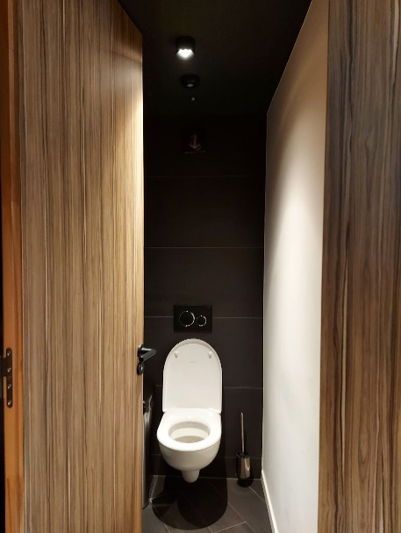 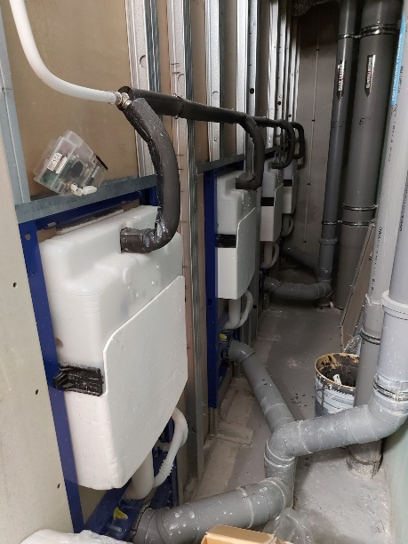

Figure 1 : Toilettes - Photographies.

## Consommation

Le calcul de la consommation d’eau par équipement est le suivant, dans le cas de double-touches :

*V = 0,75 Vmin + 0,25 Vmax*

*V : Volume moyen consommé par chasse*

*Vmin : Volume consommé avec petite touche*

*Vmax : Volume consommé avec grande touche*

Dans le cas de touches simples, aucun calcul n’est nécessaire.

Les consommations d’eau, par type de toilettes, sont récapitulées ici (Tableau 3).

|  |  |  |
| --- | --- | --- |
| **Modèle** | **Volume consommé par chasse (L)** | **Part représentative (%)** |
| *Geberit Duofix* | 3,75 | 100 |

Tableau 3 : Toilettes – Consommations d’eau.

## Synthèse

**100% des toilettes consomment 4,5L par chasse, au maximum.**

**3 des 4 afférent du crédit *WAT02 – Water efficient equipments : toilets*** **sont accordés.**

# Equipements basse consommation - Urinoirs

## Crédit WAT03

Le crédit *WAT03 – Water efficient equipments : urinals* permet de gagner jusque 4 points en fonction du volume de chasse des urinoirs, s’il y en a (Tableau 4).

|  |  |  |
| --- | --- | --- |
| **Crédits accordés**  **(Non cumulable)** | **Volume de la chasse d’eau maximum (L)** | **Part (%)** |
| 1 | 3 | 100 |
| 2 | 1,2 | 100 |
| 4 | 0 (Sec) | 100 |

Tableau 4 : Points disponibles du crédit WAT03.

Dans le cas d’urinoir collectifs, une largeur de 60cm devra être comptabilisée comme 1 urinoir.

Au moins 10% des urinoirs doivent être inspectés.

Ce crédit est non applicable en cas d’absence totale d’urinoir sur site.

## Etat des lieux

Le site ne dispose d’aucun urinoir (Tableau 5).

|  |  |  |  |
| --- | --- | --- | --- |
| **Etage / Localisation** | **Modèle** | **Débit** | **Nombre** |
| _ | *_* | _ | 0 |

Tableau 5 : Urinoirs - Inventaire.

## Synthèse

**Le site ne dispose d’aucun urinoir.**

**Le crédit *WAT03 – Water efficient equipments : urinals*** **est non applicable.**

# Equipements basse consommation – Robinets des lavabos

## Crédit WAT04

Le crédit *WAT04 – Water efficient equipments : Hand washing bassin taps* permet de gagner jusque 4 points, en fonction du débit et du contrôle des robinets des lavabos (Tableau 6).

|  |  |  |  |
| --- | --- | --- | --- |
| **Crédits accordés**  **(Non cumulable)** | **Débit maximum (L/min)** | **Part (%)** | **Critère supplémentaire** |
| 1 | 6 | 100 | _ |
| 2 | 4 | 50 | Niveau à 1 crédit |
| 3 | 4 | 100 | _ |
| 4 | 4 | 100 | Contrôle par détection IR |

Tableau 6 : Points disponibles du crédit WAT04.

Ces critères ne concernent pas :

* Toutes les installations de nettoyage des bâtiments de santé (cliniques, hôpitaux, etc.) ou dédiées à un usage médical ;
* Les robinets dédiés au nettoyage ;
* Les robinets des cuisines ;
* Les robinets extérieurs.

Au moins 10% des robinets de lavabo doivent être inspectés.

Dans le cas où aucun robinet n’est présent sur site, les équipements au voisinage les plus susceptibles d’être utilisés par les utilisateurs doivent être considérés.

## Etat des lieux

Tous les robinets sont identiques à tous les étages (Tableau 7). Se référer :

* A la fiche technique : *WAT04_FT_Robinet.pdf*
* Au plan synoptique : *WAT04_Plan_Plomberie.pdf*

Les robinets ne disposent pas d’une récupération des eaux de pluie.

|  |  |  |  |  |
| --- | --- | --- | --- | --- |
| **Etage / Localisation** | **Modèle** | **Débit (L/min)** | **Détection IR** | **Nombre** |
| R+6 | *Supratech*  *Extreme WS* | 6 | Oui | 13 |
| R+5 | *Supratech*  *Extreme WS* | 6 | Oui | 11 |
| R+4 | *Supratech*  *Extreme WS* | 6 | Oui | 11 |
| R+3 | *Supratech*  *Extreme WS* | 6 | Oui | 11 |
| R+2 | *Supratech*  *Extreme WS* | 6 | Oui | 11 |
| R+1 | *Supratech*  *Extreme WS* | 6 | Oui | 11 |
| RDC | *Supratech*  *Extreme WS* | 6 | Oui | 7 |
| RDJ | *Supratech*  *Extreme WS* | 6 | Oui | 10 |

Tableau 7 : Robinets - Inventaire.

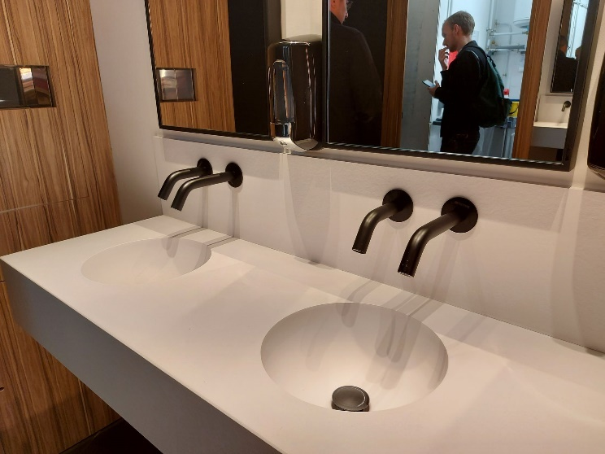

Figure 2 : Robinets - Photographies.

Les consommations d’eau, par type de robinets de lavabo, sont récapitulées ici (Tableau 8).

|  |  |  |  |
| --- | --- | --- | --- |
| **Modèle** | **Debit (L/min)** | **Détection IR** | **Part (%)** |
| *Supratech*  *Extreme WS* | 6 | Oui | 100 |

Tableau 8 : Robinets – Consommations d’eau.

## Synthèse

**100% des robinets consomment 6L par minute, au maximum.**

**1 des 4 afférents du crédit *WAT04 – Water efficient equipments : Hand washing bassin taps*** **est accordé.**

# Equipements basse consommation – Douches

## Crédit WAT05

Le crédit *WAT05 – Water efficient equipements : Showers* permet de gagner jusque 4 points, en fonction du débit maximum des douches (Tableau 9).

|  |  |  |
| --- | --- | --- |
| **Crédits accordés**  **(Non cumulable)** | **Débit maximum (L/min)** | **Part minimum (%)** |
| 1 | 6 | 1 |
| 2 | 6 | 50 |
| 3 | 6 | 75 |
| 4 | 6 | 100 |

Tableau 9 : Points disponibles du crédit WAT05.

Le crédit concerne :

* Les douches situées sur site ;
* Les douches dédiées aux cyclistes dans le crédit TRA01, même si elles se trouve hors-site.

Le crédit ne concerne pas :

* Les douches dédiées à un usage médical.

Au moins 10% des douches doivent être inspectées.

Ce crédit est non applicable en cas d’absence totale de douches sur site.

## Etat des lieux

Toutes les douches sont identiques à tous les étages (Tableau 10). Se référer :

* A la fiche technique : *WAT05_FT_Douche.pdf*
* Au plan synoptique : *WAT05_Plan_Plomberie.pdf*

|  |  |  |  |
| --- | --- | --- | --- |
| **Etage / Localisation** | **Modèle pommeau** | **Debit (L/min)** | **Nombre** |
| RDC | *Grohe*  *Tempesta 100* | 5,7 | 5 |
| R-1 | *Grohe*  *Tempesta 100* | 5,7 | 2 |

Tableau 10 : Douches - Inventaire.

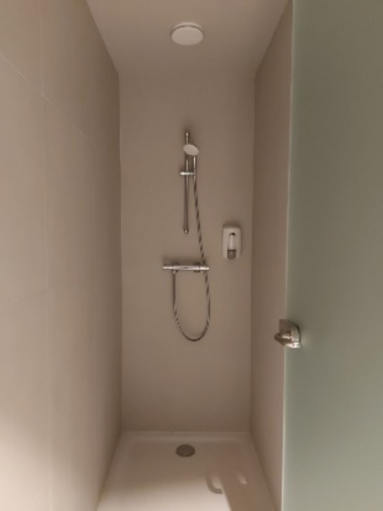

Figure 3 : Douches - Photographies.

Les consommations d’eau, par type de robinets de lavabo, sont récapitulées ici (Tableau 11).

|  |  |  |
| --- | --- | --- |
| **Modèle** | **Debit (L/min)** | **Part (%)** |
| *Grohe*  *Tempesta 100* | 5,7 | 100 |

Tableau 11 : Douches – Consommations d’eau.

## Synthèse

**100% des douches consomment 6L par minute, au maximum.**

**Les 4 points afférents du crédit *WAT05 – Water efficient equipments : Showers*** **sont accordés.**

# Equipements basse consommation – Electroménager

## Crédit WAT06

Le crédit *WAT06 – Water efficient equipements : White goods* permet de gagner jusque 4 points, en fonction de la part d’appareils électroménagers (lave-linge & lave-vaisselle) dits « basse consommation » (Tableau 12).

|  |  |
| --- | --- |
| **Crédits accordés**  **(Non cumulable)** | **Part minimum d’appareils électroménager basse consommation (%)** |
| 1 | 1 |
| 2 | 25 |
| 3 | 50 |
| 4 | 75 |

Tableau 12 : Points disponibles du crédit WAT06.

La définition d’un appareil dit « basse-consommation » par le BRE différencie les appareils domestiques des appareils industriels (Tableau 13).

|  |  |  |
| --- | --- | --- |
| **Appareil** | **Usage** | **Consommation maximale (L)** |
| Lave-linge | Domestique | 40 par cycle |
| Industriel ou Commercial | 7,5 par kg |
| Lave-vaisselle | Domestique | 12 par cycle |
| Industriel ou Commercial | 5 par rack |

Tableau 13 : Electroménager - Définition "basse consommation".

Ce crédit concerne uniquement les équipements gérés par le propriétaire du site ou son gestionnaire.

Dans le cas où aucun lave-linge ni lave-vaisselle n’est présent sur site, les équipements des bâtiments adjacents (si existants) et susceptibles d’être utilisés par les utilisateurs doivent être considérés.

Ce crédit est non applicable en cas d’absence totale de lave-linge et de lave-vaisselle, ni sur site, ni dans les bâtiments adjacents (si existants) ou que ces derniers sont inaccessibles aux utilisateurs du site.

## Etat des lieux

Le site dispose d’un lave-vaisselle industriel (Tableau 14). Se référer :

* A la fiche technique : *WAT06_FT_LaveVaisselle_Plonge.pdf*
* Au plan synoptique : *WAT06_Plan_Plomberie.pdf*

Le site ne dispose d’aucun lave-linge.

|  |  |  |  |  |  |
| --- | --- | --- | --- | --- | --- |
| **Type** | **Usage** | **Etage / Localisation** | **Modèle** | **Consommation (L)** | **Nombre** |
| Lave-linge | _ | _ | _ | _ | 0 |
| Lave-vaisselle | Domestique | R-1 | *Comenda*  *ELEA* | 2,5 par cycle | 1 |

Tableau 14 : Electroménager - Inventaire.

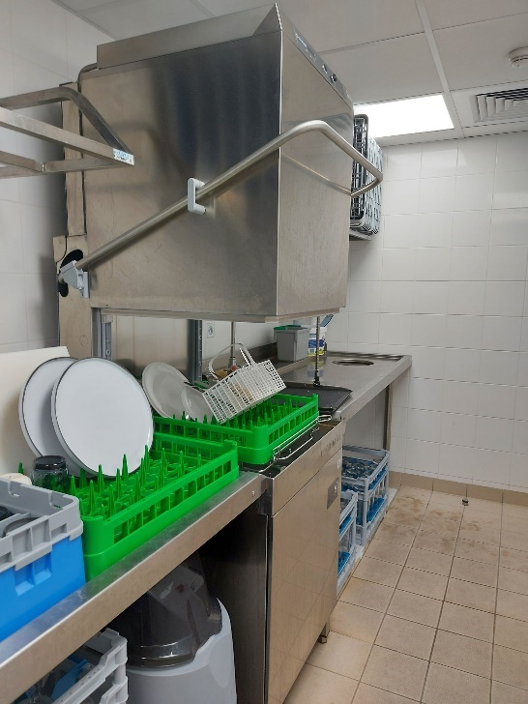

Figure 4 : Electroménager – Photographies – Lave-vaisselle.

Les consommations d’eau, par type de lave-vaisselle et lave-linge, sont récapitulées ici (Tableau 15).

|  |  |  |  |  |
| --- | --- | --- | --- | --- |
| **Equipement** | **Modèle** | **Debit (L)** | **Dit« Basse consommation »** | **Part (%)** |
| Lave-vaisselle | *Comenda*  *ELEA* | 2,5 par cycle | Oui | 100 |

Tableau 15 : Electroménager – Consommations d’eau.

## Synthèse

**100% des lave-vaisselle et lave-linge sont dits « basse consommation », au sens des définitions du BRE (Tableau 13).**

**Les 4 points afférents du crédit *WAT06 – Water efficient equipements :******White goods*** **sont accordés.**

# Système de détection de fuite

## Crédit WAT07

Le crédit *WAT07 – Leak detection system* permet de gagner 4 points, selon la présence ou non d’un système de détection de fuite d’eau (Tableau 16).

|  |  |
| --- | --- |
| **Crédits accordés**  **(Non cumulable)** | **Présence d’un sytème de détection de fuite d’eau** |
| 4 | Oui |

Tableau 16 : Points disponibles du crédit WAT07.

Pour valider le crédit, le système de détection de fuite mis en place doit :

* Détecter automatiquement les fuites d’eau à l’intérieur du ou des bâtiments construits ;
* Aider à localiser facilement les fuites, c’est-à-dire de disposer de capteurs présents a minima au niveaux des compteurs et sous-compteurs ;
* S’activer lorsqu’un débit continu, supérieur à un minimum prédéfini, est détecté sur une période, supérieure elle aussi à une durée prédéfinie ;
* Couvrir les systèmes anti-incendie, et en particulier le sprinklage.

En revanche, le système de détection de fuite mis en place ne doit pas nécessairement :

* Disposer d’une détection sur la totalité du réseau d’eau, c’est-à-dire sur toute la longueur des tuyaux ;
* Couper l’arrivée d’eau en cas de déclenchement.

Dans le cas où aucun système de plomberie n’est présent sur site, les équipements des bâtiments adjacents (si existants) et susceptibles d’être utilisés par les utilisateurs doivent être considérés.

## Etat des lieux

Le site dispose d’un système de détection de fuite d’eau relié à une GTB pour (Figure 5 & Figure 6) :

* La zone « Bureaux »
* La zone « RIE »
* Le réseau « eaux de pluies »
* La zone « Business Center »
* La zone « Commerce »
* La zone « Services Généraux »
* Le réseau « Surpresseur »
* Le réseau « Général »

Ces espaces couvrent le système de sécurité incendie (sprinklage).

Se référer :

* Au plan synoptique (Local technique) : *WAT07_Synoptique_Local_PB.pdf*
* A la fiche technique (Compteurs) : *WAT07_FT_Detection_Fuite.pdf*
* Au plan synoptique : *WAT07_Plan_Plomberie.pdf*
* A l’analyse fonctionnelle : *WAT07_Analyse_Fonctionnelle.pdf* **(p.32)**

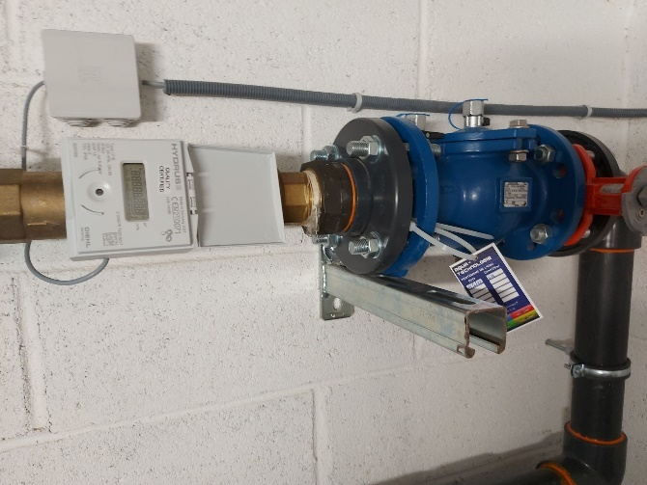 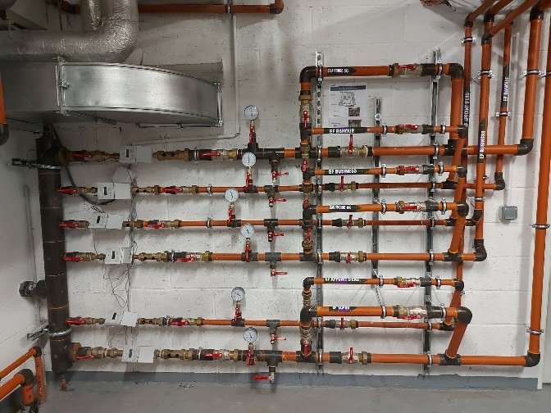

Figure 5 : Détection de fuite - Capteurs.



Figure 6 : Détection de fuite - Alarme centralisée.

## Synthèse

**Un système de détection de fuite d’eau est mis en place sur le site et :**

* **Détecte automatiquement les fuites d’eau**
* **Est muni de capteurs au niveau du comptage et sous-comptage de l’eau**
* **S’active lorsqu’un débit continu dépasse un seuil limite (prédéfini) sur une durée dépassant aussi un seuil limite (prédéfini)**
* **Couvre le système de sécurité incendie (sprinklage)**

**Les 4 points afférents du crédit *WAT07 – Leak detection system*** **sont accordés.**

# Prévention de fuite

## Crédit WAT08

Le crédit *WAT08 – Leak prevention* permet de gagner 2 points, selon a présence d’un système coupant l’arrivée d’eau par contrôle numérique, par bloc sanitaire (Tableau 17).

|  |  |
| --- | --- |
| **Crédits accordés**  **(Non cumulable)** | **Vannes isolantes pour chaque bloc sanitaire et facilement accessibles** |
| 2 | Oui |

Tableau 17 : Points disponibles du crédit WAT08.

A condition d’être dédiés à leur propre bloc sanitaire, les systèmes pouvant être considérés valides pour valider le critère sont :

* Les chronomètres coupant l’arrivée d’eau après une période déterminée ;
* Les horloges coupant l’arrivée d’eau à des horaires déterminés ;
* Les compteurs de débit coupant l’arrivée d’eau au-delà d’un volume utilisé supérieur à un seuil déterminé ;
* Les détecteurs de présence coupant l’arrivée d’eau en cas d’absence d’utilisateur ;
* Les unités de contrôle centrales permettant de couper l’eau du site, par bloc sanitaire, grâce notamment à tout ou partie des systèmes listé précédemment.

Dans le cas où aucun système de plomberie n’est présent sur site, les équipements des bâtiments adjacents (si existants) et susceptibles d’être utilisés par les utilisateurs doivent être considérés.

## Etat des lieux

Tous les blocs sanitaires sont équipés d’électrovannes reliées à la GTB (Figure 7). Se référer :

* A la fiche technique : *WAT08_FT_Electrovanne.pdf*
* Au plan synoptique : *WAT08_Plan_Plomberie.pdf*

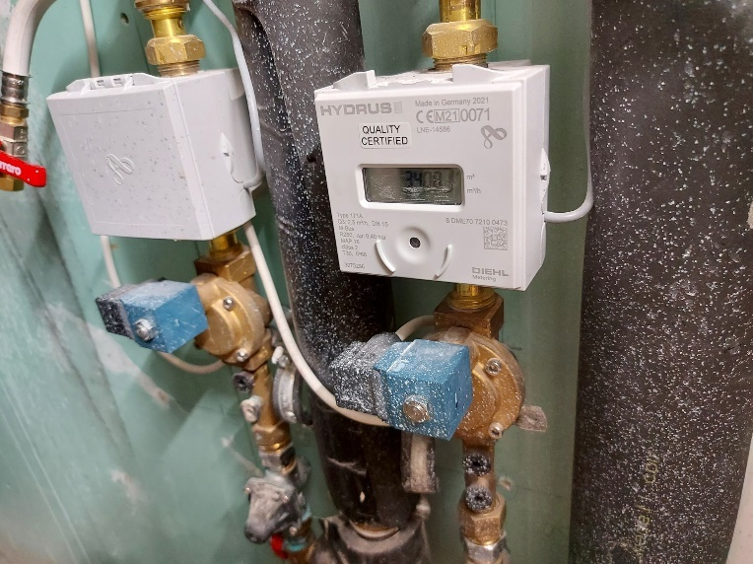

Figure 7 : Electrovannes.

## Synthèse

**Tous les blocs sanitaires sont équipés de vannes isolantes contrôlable numériquement (Electrovannes reliées à la GTB).**

**Les 2 points afférents du crédit *WAT08 – Leak prevention* sont accordés.**

# Valves d’isolation

## Crédit WAT09

Le crédit *WAT09 – Isolation valves* permet de gagner jusque 4 points, selon la part de blocs sanitaires équipés de vannes isolantes (Tableau 18).

|  |  |
| --- | --- |
| **Crédits accordés**  **(Non cumulable)** | **Part minimum de bloc sanitaires équipés de valves isolantes (%)** |
| 1 | 1 |
| 2 | 50 |
| 3 | 75 |
| 4 | 100 |

Tableau 18 : Points disponibles du crédit WAT09.

Le crédit concerne :

* Les toilettes
* Les urinoirs
* Les lavabos
* Les douches
* Les lave-linges
* Les lave-vaisselles

Pour être considérée comme valide, les vannes doivent :

* Pouvoir couper l’arrivée d’eau à l’échelle d’un bloc sanitaire, i.e. a minima par type d’équipement ou par aire à usage similaire (voir liste ci-dessus).
* Être facilement accessibles.

Pour ce crédit, les vannes peuvent être indifféremment automatiques ou manuelles.

Dans le cas où aucun système de plomberie n’est présent sur site, les équipements des bâtiments adjacents (si existants) et susceptibles d’être utilisés par les utilisateurs doivent être considérés.

## Etat des lieux

Les pièces munies des équipement listés en partie précédente, et leur équipement en vannes d’isolement, sont synthétisées ici (Tableau 19 & Figure 8). Se référer :

* A la fiche technique : *WAT09_FT_Electrovanne.pdf*
* Au plan synoptique : *WAT09_Plan_Plomberie.pdf*

|  |  |  |  |  |
| --- | --- | --- | --- | --- |
| **Etage** | **Espace** | **Vanne isolante** | **Equipement** | |
| **Type** | **Nombre** |
| R+6 | WC H1 | Oui | Lavabo  WC | 3  2 |
| WC H2 | Oui | Lavabo  WC | 3  2 |
| WC F1 | Oui | Lavabo  WC | 3  2 |
| WC F2 | Oui | Lavabo  WC | 3  2 |
| Local ménage | Oui | Lavabo | 1 |
| R+5 | WC H | Oui | Lavabo  WC | 5  5 |
| WC F | Oui | Lavabo  WC | 5  5 |
| Local Ménage | Oui | Lavabo | 1 |
| Tisanerie | Oui | Lavabo | 1 |
| R+4 | WC H | Oui | Lavabo  WC | 5  5 |
| WC F | Oui | Lavabo  WC | 5  5 |
| Local Ménage | Oui | Lavabo | 1 |
| Tisanerie | Oui | Lavabo | 1 |
| R+3 | WC H | Oui | Lavabo  WC | 5  5 |
| WC F | Oui | Lavabo  WC | 5  5 |
| Local Ménage | Oui | Lavabo | 1 |
| Tisanerie | Oui | Lavabo | 1 |
| R+2 | WC H | Oui | Lavabo  WC | 5  5 |
| WC F | Oui | Lavabo  WC | 5  5 |
| Local Ménage | Oui | Lavabo | 1 |
| Tisanerie | Oui | Lavabo | 1 |
| R+1 | WC H | Oui | Lavabo  WC | 5  5 |
| WC F | Oui | Lavabo  WC | 5  5 |
| Local Ménage | Oui | Lavabo | 1 |
| Tisanerie | Oui | Lavabo | 1 |
| RDC | WC H | Oui | Lavabo  WC | 3  2 |
| WC F | Oui | Lavabo  WC | 3  2 |
| Vestiaire Accueil | Oui | Lavabo  WC | 1  1 |
| Vestiaires Vélo F | Oui | Douche | 3 |
| Vestiaires Vélo H | Oui | Douche | 2 |
| « Commerce » | Oui | *Inconnu* | *Inconnu* |
| RDJ | WC 1 | **Oui**  **[A confirmer en audit]** | Lavabo  WC | 8  8 |
| WC 2 | **Oui**  **[A confirmer en audit]** | Lavabo  WC | 1  1 |
| WC 3 | **Oui**  **[A confirmer en audit]** | Lavabo  WC | 1  1 |
| Cuisine | **Oui**  **[A confirmer en audit]** | Lavabo  Lave-vaisselle | 3  1 |
| R-1 | Vestiaire Cuisine | **Oui**  **[A confirmer en audit]** | Lavabo  Douche | 1  2 |

Tableau 19 : Vannes d'isolement - Inventaire.

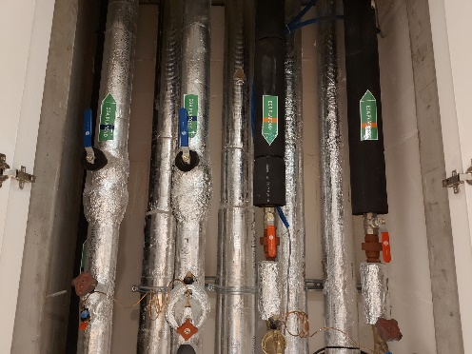 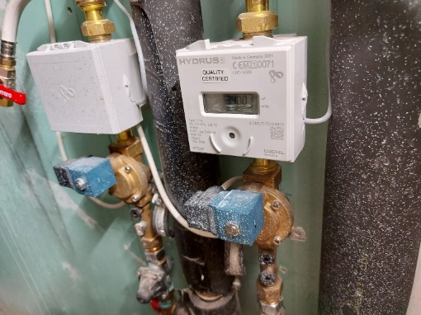 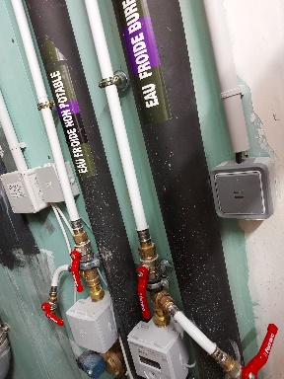

Figure 8 : Valves d’isolement & Electrovannes.

Les nombre d’équipements équipés et non équipés de vannes isolantes sont synthétisés ici (Tableau 20).

|  |  |  |
| --- | --- | --- |
| **Nombre d’équipements** | | **Part d’équipements**  **équipés de vannes isolantes (%)** |
| **Equipés de vannes isolantes** | **Total** |
| 88  **[Améliorable en audit]** | 126 | 70  **[Améliorable en audit]** |

Tableau 20 : Vannes d'isolement - Synthèse.

## Synthèse

**Plus de 50 % [Améliorable en audit] des toilettes, urinoirs, lavabos, douches, lave-vaisselles, lave-linges, sont équipés de vannes isolantes.**

**2 des 4 [Améliorable en audit] points afférents du crédit *WAT09 – Isolation valves* sont accordés.**

# Réduction des consommations d’eau

## Crédit WAT10

Le crédit *WAT10 – Supply utility – Reducing water consumption* permet de gagner 2 points, selon la présence ou non d’un système de récupération des eaux de pluie, eaux grises ou eaux vannes (Tableau 21)

|  |  |
| --- | --- |
| **Crédits accordés**  **(Non cumulable)** | **Présence d’un système de récupération des eaux de pluie, eaux grises ou eaux vannes** |
| 2 | Oui |

Tableau 21 : Points disponibles du crédit WAT10.

Le système de récupération d’eau (de pluie, vanne ou grise) doit permettre de réduite significativement les consommations d’eau fournie par les services publics.

Ce crédit est non applicable si la législation en vigueur interdit l’utilisation d’eau non fournie par les services publics.

## Etat des lieux

Un système de récupération d’eau est en place sur le site du projet. Son fonctionnement est synthétisé ici (Tableau 22). Se référer :

* Au plan synoptique de la plomberie : *WAT10_Plan_Plomberie.pdf* **(lignes roses)**
* Au plan synoptique de la récupération des EP : *WAT10_Plan_Récupération_EP.pdf* **(lignes rouges)**
* A la note technique : *WAT10_Note_Recuperation_EP.pdf* **(p.3)**
* A la note de gestion de l’eau : *WAT10_Note_Gestion_Eau.pdf* **(p.11)**
* A l’analyse fonctionnelle : *WAT10_Analyse_Fonctionnelle.pdf* **(p.32)**
* A la note de calcul : *WAT01_NDC_Recuperation_EP.pdf*
* A la fiche technique (stockage) : *WAT01_FT_Stockage_EP.pdf*

|  |  |  |
| --- | --- | --- |
| **Récupération des eaux** | | |
| **Type** | **En place** | **Volume annuel (m3)** |
| Eaux de pluie | Oui | 543 |
| Eaux grises | Non | _ |
| Eaux vannes | Non | _ |
| **Réutilisation des eaux** | | |
| **Usage** | **En place** | **Eaux réutilisées** |
| Arrosage extérieure | Oui | Eaux de pluie |
| WC | Oui | Eaux de pluie |
| Lavage de voiture | Non | _ |
| Lavage de vêtements | Non | _ |
| Processus industriel | Non | _ |
| Autre | _ | _ |

Tableau 22 : Système de récupération des eaux.

Le volume estimé d’eau de pluie récupérée est de **543 m3/an**, ce qui représente **36,6%** des besoins en eau des usages dédiés (Arrosage extérieur, WC) (Figure 9 & Figure 10)**.**

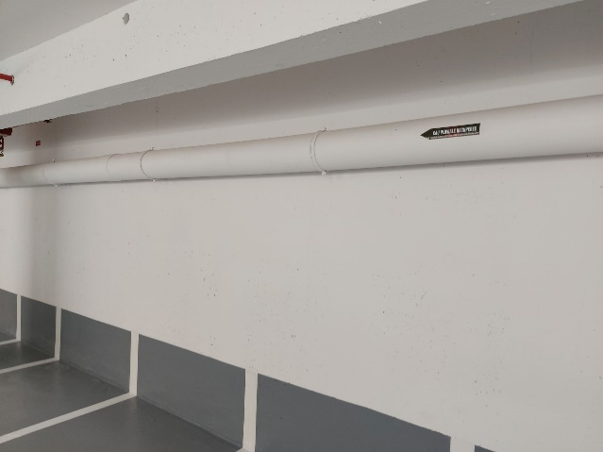 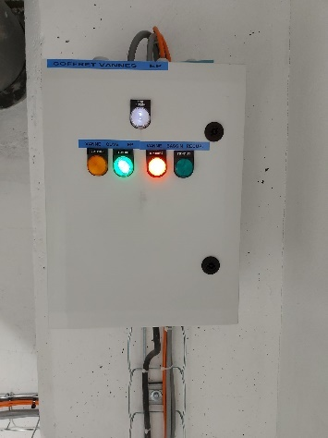 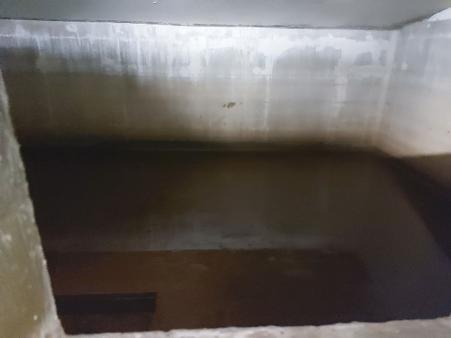

Figure 9: Eaux de pluie - Récupération & Stockage

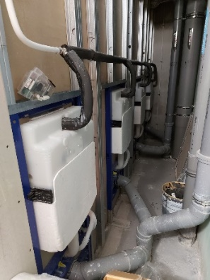 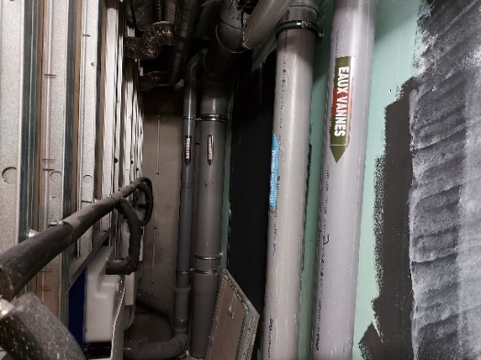 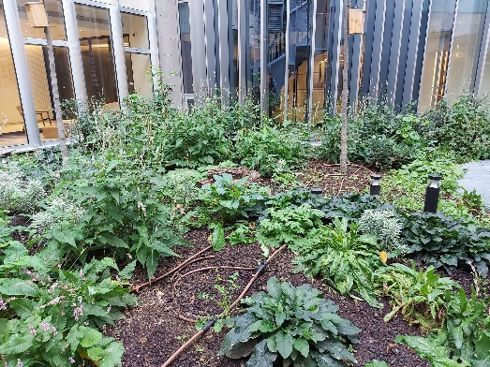

Figure 10 : Eaux de pluie – Réutilisation

## Synthèse

**Il est mis en place sur le projet :**

* **Un système de récupération des eaux de pluie alimentant l’arrosage du patio et les chasses d’eau des WC, à hauteur de 36% des consommations d’eau pour ces usages.**

**Les 2 points afférents du crédit *WAT10 - Supply utility – Reducing water consumption* sont accordés.**

# Minimisation de la pollution des cours d’eau

## Crédit POL01

Le crédit *POL01 – Minimising watercourse pollution* permet de gagner jusque 4 points, selon la présence ou non de séparateurs de graisse et d’hydrocarbure (Tableau 23).

|  |  |
| --- | --- |
| **Crédits accordés**  **(Cumulable)** | **Equipement en place** |
| 2 | Séparateur d’hydrocarbures |
| 2 | Séparateur de graisse |

Tableau 23 : Points disponibles du crédit POL01.

Les crédits afférents au séparateur de graisse s’appliquent en présence des types d’espace suivants, qui devront en être équipés si existants :

* Aire de manœuvre pour véhicule
* Parking
* Equipements de traitements des déchets
* Aire de livraison et de stockage
* Zone technique

Les crédits afférents au séparateur de graisse s’appliquent en présence en présence des types d’espaces suivants, qui devront en être équipés si existant :

* Cuisine industrielle et/ou commune, i.e. de restaurant, de cafétéria, de cantines, etc.

Dans le cas où aucun espace nommé ci-dessus n’est présent sur site, les crédits afférents sont non applicables.

## Etat des lieux – Séparateurs d’hydrocarbures

Un parking intérieur est présent sur site. Les espaces sont tous dotés de séparateur d’hydrocarbure (Tableau 24 & Figure 11). Se référer :

* Au plan synoptique de la plomberie : *WAT10_Plan_Plomberie.pdf*
* A la fiche technique : *WAT10_FT_Separateur_Hydrocarbures.pdf*

|  |  |  |
| --- | --- | --- |
| **Espace** | **Localisation / Etage** | **Présence d’un séparateur d’hydrocarbures** |
| Parking intérieur | R-4  R-3  R-2  R-1 | Oui |

Tableau 24 : Séparateur d'hydrocarbure – Espaces applicables.

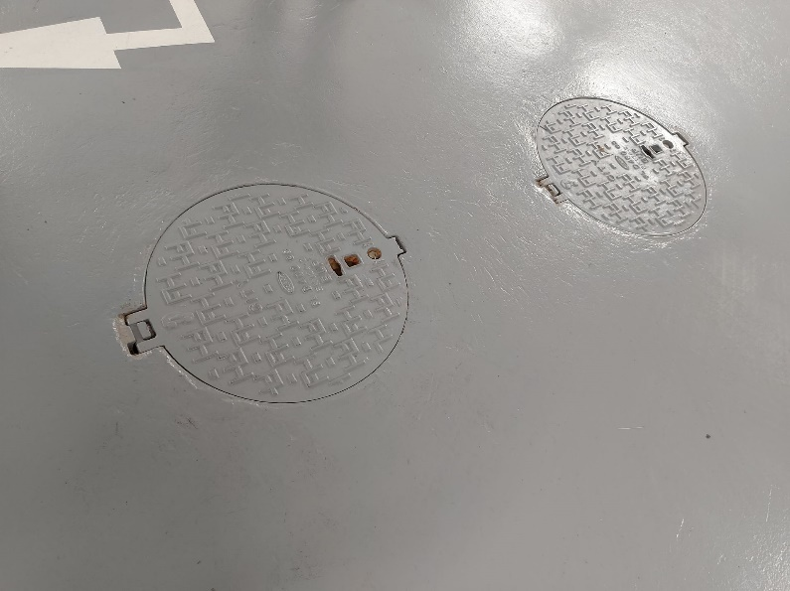 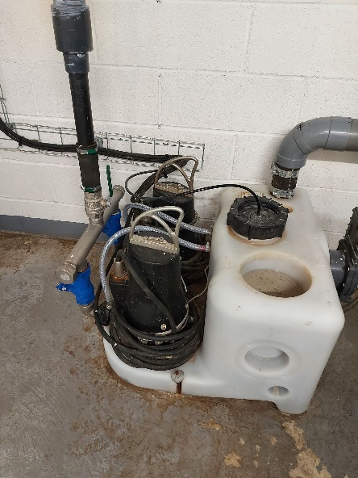

Figure 11 : Séparateur d'hydrocarbure – Parking.

## Etat des lieux – Séparateurs de graisse

Au moins une cuisine est présente sur site. Le séparateur de graisse est relié à la GTB (Tableau 25 & Figure 12). Se référer :

* A l’analyse fonctionnelle : *WAT10_Analyse_Fonctionnelle.pdf* **(p.32)**
* Au plan de repérage : *WAT10_Plan_Separateur_Graisse.pdf*
* A la fiche technique : *WAT10_FT_Separateur_Graisse.pdf*

|  |  |  |
| --- | --- | --- |
| **Espace** | **Localisation / Etage** | **Présence d’un séparateur de graisse** |
| Cuisine de la cafétéria | RDJ | Oui |

Tableau 25 : Séparateur de graisse – Espaces applicables.

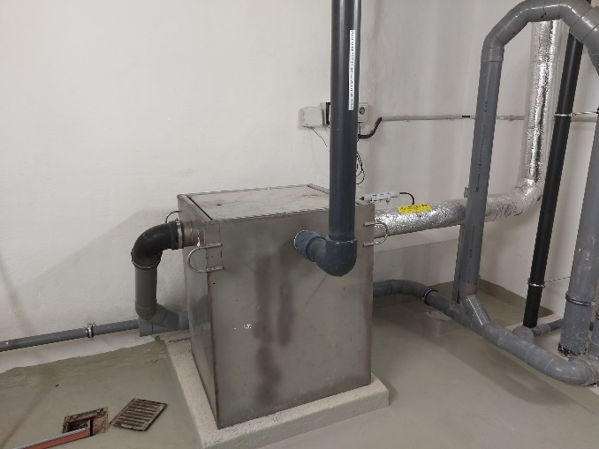 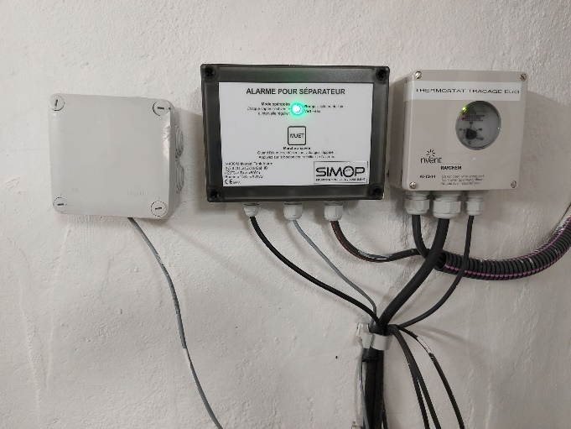

Figure 12 : Séparateur de graisses - Cafeteria.

## Synthèse

**Concernant les séparateurs d’hydrocarbures, tous les espaces applicables (Parkings intérieurs) sont équipés.**

**Concernant les séparateurs d’hydrocarbures, tous les espaces applicables (Cuisine de la cafétéria) sont équipés.**

**Les 4 points afférents du crédit *POL01 – Minimising watercourse pollution* sont accordés*.***

# Stockage des produits chimiques dangereux

## Crédit POL02

Le crédit *POL02 – Chemical storage* permet de gagner 2 points, selon la présence ou non de conteneurs de rétention correctement dimensionnés (Tableau 26).

|  |  |
| --- | --- |
| **Crédits accordés**  **(Non cumulable)** | **Conteneurs de rétention en place,**  **à capacité minimale de 110% en volume des produits dangereux stockés sur site** |
| 2 | Oui |

Tableau 26 : Points disponibles du crédit POL02.

Les équipements considérés comme valides pour ce crédit sont, par exemple :

* Les cuves à double peau
* Les égouttoirs
* Les membranes imperméables (au sol des locaux de stockage)
* Les diguettes

Ce crédit est non applicable si aucun produit chimique dangereux n’est stocké sur site.

## Etat des lieux

Les produits dangereux stockés sur site, et les mesures de rétentions associées ont été synthétisées ici (Tableau 27) *Si note .xls réalisée :* et dans une note dédiée. Se référer :

* A la note sur les mesures de rétention des produits chimiques : *ARP_SFL_MARCEAU_Note_Mesures_Retention_VF.xlsx*

|  |  |  |  |  |  |  |  |  |
| --- | --- | --- | --- | --- | --- | --- | --- | --- |
| **Produit stocké** | | | | | | **Mesure de rétention** | | |
| **Dénomination** | **Type** | **Volume (L)** | **Pictogramme** | **Local** | **Etage** | **Type** | **Volume (L)** | **Part volumique (%)** |
| A | Nettoyage  (Vitres et surfaces) | [Inconnu] | _ | Ménage | R+1  –  R+5 | Bac de rétention | [Inconnu] | [Inconnu] |
| B | Nettoyage  ( ???) | [Inconnu] | Corrosif  Irritant | Poubelles | RDC | Aucune | [Inconnu] | [Inconnu] |
| C | Nettoyage  ( ???) | [Inconnu] | Corrosif | Eau Chaude | R-1 | Aucune | [Inconnu] | [Inconnu] |
| D | Nettoyage  ( ???) | [Inconnu] | Corrosif | Eau Froide  (Climespace) | R-1 | Aucune | [Inconnu] | [Inconnu] |

Tableau 27 : Mesures de rétention - Synthèse.

*Insérer temporairement ci-dessous les produits sans bacs vus durant la visite.*

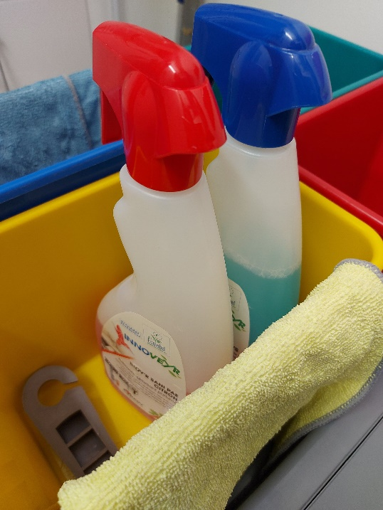

Figure 13 : Mesures de rétention - A

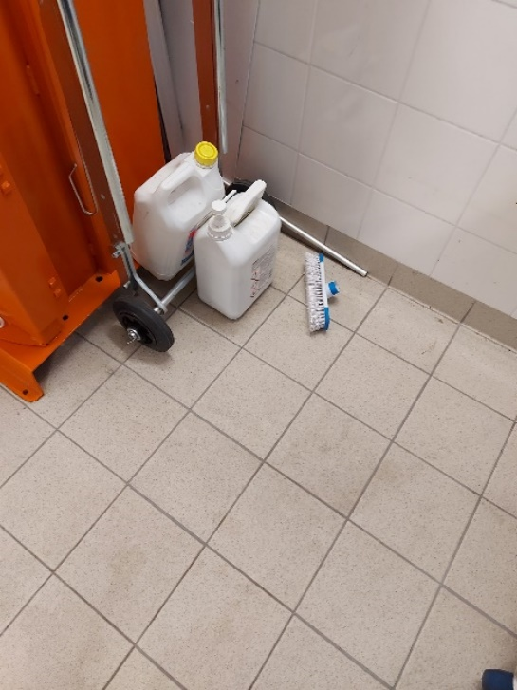

Figure 14 : Mesures de rétention - B

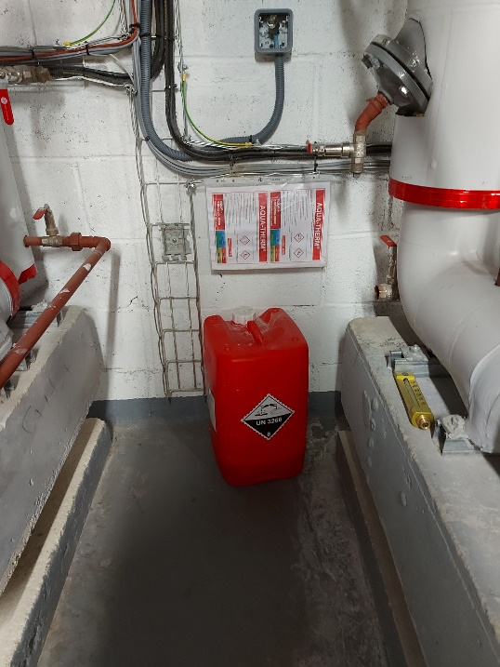

Figure 15 : Mesures de rétention - C

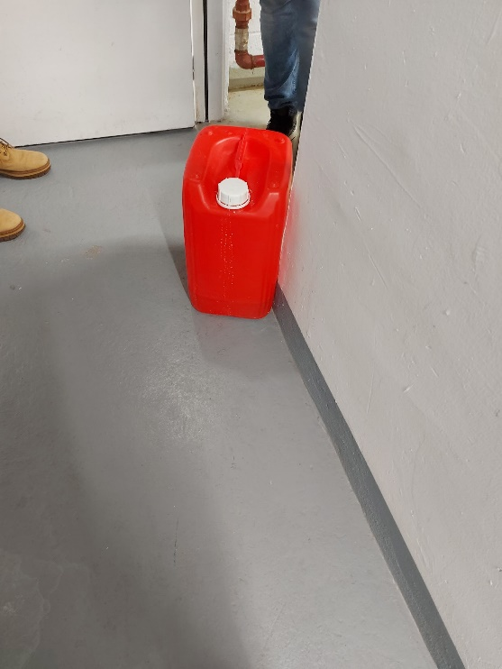

Figure 16 : Mesures de rétention - D

**Tous les produits chimiques dangereux stockés sur sites bénéficient de mesures de rétentions d’une capacité supérieure à 110% du volume stocké, pour chacun d’entre eux.**

**Les 2 points afférents du crédit *POL02 – Chemical storage* sont accordés**

# Index

## Figures

Figure 1 : Toilettes - Photographies. 9

Figure 2 : Robinets - Photographies. 12

Figure 3 : Douches - Photographies. 14

Figure 4 : Electroménager – Photographies – Lave-vaisselle. 16

Figure 5 : Détection de fuite - Capteurs. 18

Figure 6 : Electrovannes. 19

Figure 7 : Valves d’isolement & électrovannes. 23

Figure 8: Eaux de pluie - Récupération & Stockage 25

Figure 9 : Eaux de pluie – Réutilisation 25

Figure 10 : Séparateur d'hydrocarbure – Parking. 27

Figure 11 : Séparateur de graisses - Cafeteria. 27

Figure 12 : Mesures de rétention - A 30

Figure 13 : Mesures de rétention - B 30

Figure 14 : Mesures de rétention - C 30

Figure 15 : Mesures de rétention - D 30

## Tableaux

Tableau 1 : Points disponibles du crédit WAT02. 8

Tableau 2 : Toilettes - Inventaire. 8

Tableau 3 : Toilettes – Consommations d’eau. 9

Tableau 4 : Points disponibles du crédit WAT03. 10

Tableau 5 : Urinoirs - Inventaire. 10

Tableau 6 : Points disponibles du crédit WAT04. 11

Tableau 7 : Robinets - Inventaire. 12

Tableau 8 : Robinets – Consommations d’eau. 12

Tableau 9 : Points disponibles du crédit WAT05. 13

Tableau 10 : Douches - Inventaire. 13

Tableau 11 : Douches – Consommations d’eau. 14

Tableau 12 : Points disponibles du crédit WAT06. 15

Tableau 13 : Electroménager - Définition "basse consommation". 15

Tableau 14 : Electroménager - Inventaire. 16

Tableau 15 : Electroménager – Consommations d’eau. 16

Tableau 16 : Points disponibles du crédit WAT07. 17

Tableau 17 : Points disponibles du crédit WAT08. 19

Tableau 18 : Points disponibles du crédit WAT09. 21

Tableau 19 : Vannes d'isolement - Inventaire. 23

Tableau 20 : Vannes d'isolement - Synthèse. 23

Tableau 21 : Points disponibles du crédit WAT10. 24

Tableau 22 : Système de récupération des eaux. 24

Tableau 23 : Points disponibles du crédit POL01. 26

Tableau 24 : Séparateur d'hydrocarbure – Espaces applicables. 26

Tableau 25 : Séparateur de graisse – Espaces applicables. 27

Tableau 26 : Points disponibles du crédit POL02. 29

Tableau 27 : Mesures de rétention - Synthèse. 29